«Бъянка»
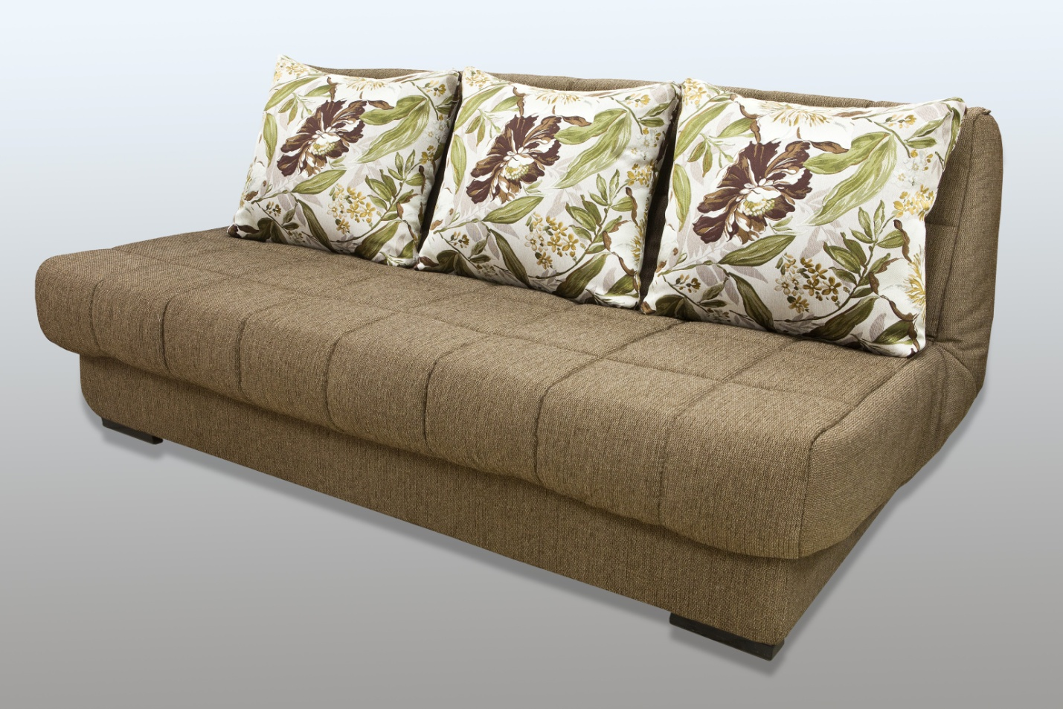
«Бъянка» – самый удобный для сна диван, обладающий просторным спальным местом, оснащенным ортопедическим матрасом. Лаконичный экстерьер модели позволит вписаться ей в любой дизайнерский интерьер, не нарушая его целостность. Ярким акцентом станут подушки - удобные, мягкие, которые позволят полностью расслабиться и окунуться в атмосферу спокойствия и блаженства.
В этой модели использован механизм «Софа» (м-м Софа нажмите Ctrl и щелкните ссылку), позволяющий ставить диван вплотную к стене. Раскладывается и складывается диван буквально одним движением, стоит только потянуть за спинку.
Огромный бельевой ящик позволяет удобно разместить все спальные принадлежности. Бельевой ящик имеет ламинированное покрытие, что обеспечит легкую уборку от пыли.
Основание кровати: металлический каркас с ортопедическими латами.
Мягкий элемент: используется ортопедический пружинный матрас на каждый день. Также можно заказать матрас с независимыми пружинами. Матрац производитель «Классика» г. Ульяновск - «Био-Книжка».
Ящик: ЛДСП, ХДФ.
Опоры: сделаны из МДФ. На выбор два варианта цвета: венге или шоколад.
Чехол дивана съемный. Модель не разборная.

Габаритные размеры «Бъянка»:
*Масса изделия может отличаться в зависимости от материала обивки (Нк,кз).
«Бъянка» Диван
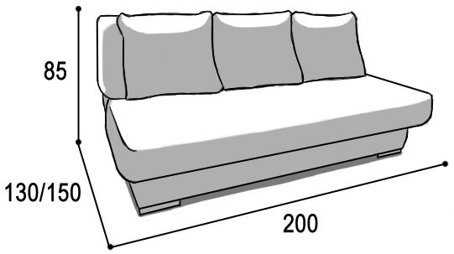 |  |  | спальное место параллельно спинке
Габаритные размеры |  |  | Размеры спального места |  |  | Дополнительно
Глубина  (см) | Ширина  (см) | Высота  (см) | Глубина  (см) | Ширина  (см) | Высота  (см) | Глубина со сп. местом (см) | Высота/глубина  сиденья(см) | м3, кг
130 | 200 | 85 | 140 | 200 | 46 | 150 | 46/60 | 2,2 м3  87,5кг*
● Габаритные размеры каждого модуля могут иметь отклонения ±2см.

Варианты исполнения:
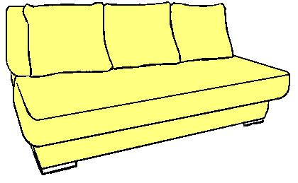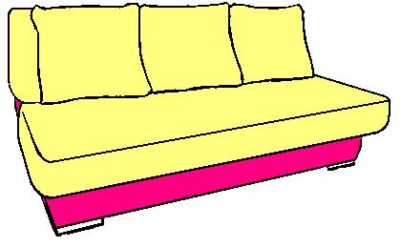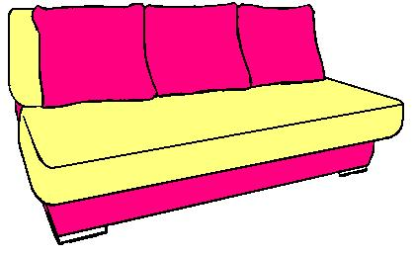
Вариант 1 Вариант 2 Вариант 3
Мебель упаковывается в полиэтиленовую пленку (бесплатно), упаковка картоном производиться за дополнительную плату диван - 150р. (необходимо указать в заявке).

